Applicazione Back-Office 'Event Manager'

Introduzione:

(Event Manager) è un Sistema Informativo complesso e distribuito finalizzato a
gestire eventi che coinvolgono una grande partecipazione di pubblico, quali concerti, cinema,
teatri, conferenze, etc..
Il sistema distribuito presenta una parte di Back-Office per la gestione degli eventi da parte
degli amministratori, un Front-End per l’acquisto di un biglietto di un evento da parte di un
utente finale, ed un client su dispositivo mobile, utilizzato dai Controllori per verificare la
validità degli accessi.

La nostra applicazione di Back-Office, prevederà :

- L'inserimento di un evento, e dei suoi relativi dati
- La visualizzazione degli eventi fin ora inseriti
- L'eliminazione di evento, qualora non ci fossero biglietti venduti
- La visualizzazione clienti iscritti e i relativi dati
- L'eliminazione di un cliente
- La visualizzazione di statistiche relative agli eventi
- La creazione di utenze degli addetti alla sicurezza
- La modifica e l'eliminazione degli addetti alla sicurezza

Analisi e Specifica dei Requisiti

Abbiamo deciso di dividere la progettazione in 3 macro-categorie, gestite ognuna da team o persone
diverse:

- Gestione degli Eventi
- Gestione dei Clienti
- Gestione degli Addetti

Le Statistiche invece sono state trattate in modo diverso, poiché abbiamo delle statistiche sia per gli
Eventi sia per i Clienti, nei prossimi documenti vengono trattate più nel dettaglio.

Gestione Eventi

Descriviamo le interazioni con il sistema da parte degli Impiegati e gli Amministratori (Vedere Glossario), con un Use Case di UML 2.0:

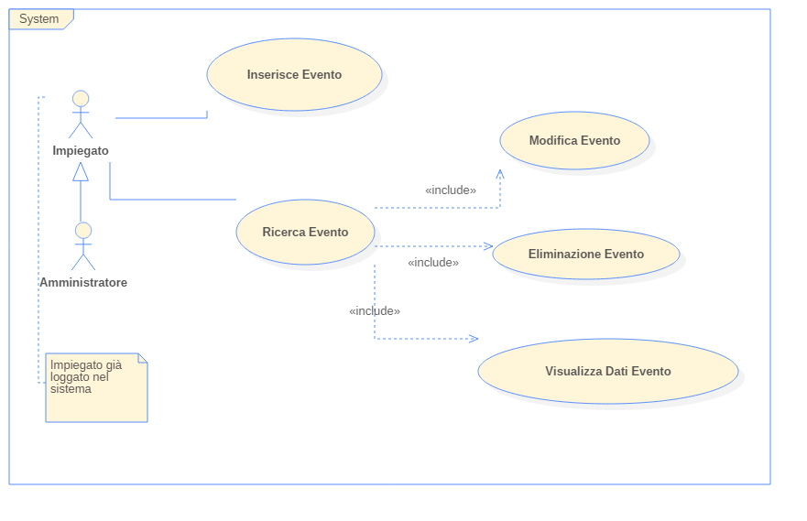

L'Impiegato del Back-Office, quindi può inserire un evento con i suoi dati, cercare la lista degli eventi, in cui si possono compiere le seguente azioni sulla lista: Visualizzazione dei Dati, Modifica dei Dati, Eliminazione dell'Evento.

La Visualizzazione dei Dati mostrerà a schermo tutti i dati inseriti dall'impiegato oppure dall'amministratore del sistema.

La Modifica dei Dati, invece prevede la modifica dei dati salienti di un Evento, i quali sono Data e Luogo, concordati anche con il Committente, poiché la modifica di altri dati porterebbe ad uno stravolgimento dell'evento stesso.

L'Eliminazione dell'Evento, potrà essere effettuato solamente se non sono stati ancora venduti biglietti per quello specifico evento selezionato.

CockBurn:

Procediamo ora con le tabelle di CockBurn per mostrare i passi tra utente e sistema, e in che modo interagiscono tra loro.
Mostreremo i Mock-Up per aiutarci a descrivere meglio queste interazioni:

MockUp: MockUp_MenuPrincipale

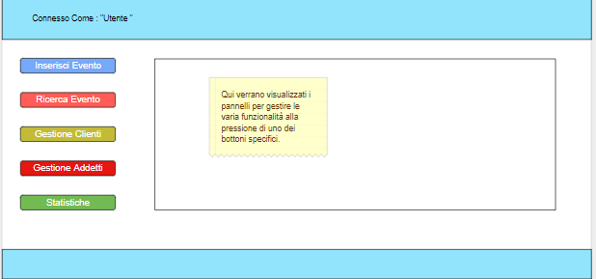
MockUp: MockUp_ErroreDati MockUp: MockUp_SuccessoInserimento

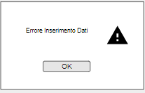
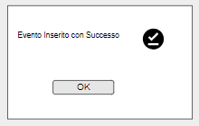

MockUp: MockUp_InserisciEvento

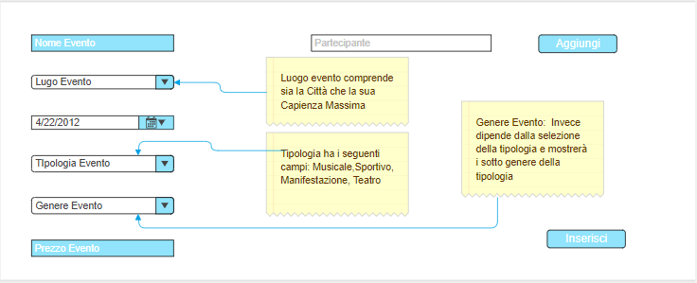

CockBurn per lo Use Case : Inserimento Evento

Use Case: #1 | Inserimento Evento
Goals Context | Un Impiegato vuole inserire un Evento nel sistema
Scope & Level
Preconditions | L’utente deve essere un Impiegato BackOffice o Amministratore
Success End Condition | L’Impiegato/Amminsitratore riesce ad inserire correttamente l’evento
Failed End Condition | Dati errati o utente non è del BackOffice
Primary Actor | Impiegato BackOffice
Trigger | L'utente preme il pulsate 'Inserisci Evento', nel MockUp_MenuPrincipale
DESCRIPTION | Step n° | ImpiegatoBackOffice | Sistema
 | 1 | Utente preme il pulsante ‘Inserisci Evento’ Nel MockUp_MenuPrincipale
 | 2 |  | Apre la schermata di inserimento : MockUp_InserimentoEvento
 | 3 | Inserisce i campi dell’evento
 | 4 |  | Mostra MockUp_SuccessoInserimento
SUBVARIATIONS | Step | ImpiegatoBackOffice | Sistema
 | 3.1 | Utente non inserisce i dati in modo errato
 |  |  | Mostra MockU_ErroreDati

